基隆市中山高中國中部110學年度第一學期國一歷史科第一次段考試卷 班 座號： 姓名：
(請用2B鉛筆在答案卡上依題序把標準答案塗黑，答案卡辨識區要保持乾淨，若影響判讀卡片將不計分。很重要！很重要！很重要！)
- 單一選擇題(每題2分)
- ( )臺灣的史前遺址中，若就遺址分布的地點而言，下列哪一組的地點最接近？ (Ａ)長濱文化、大坌坑文化 (Ｂ)長濱文化、圓山文化 (Ｃ)大坌坑文化、十三行文化 (Ｄ)卑南文化、十三行文化。
- ( )考古學家發現，大約距今 3500 ～ 2000 多年前，於臺北盆地附近，居民食用貝肉後，所遺留大量貝殼堆積而成的貝塚。請問：這個文化指的是下列何者？ (Ａ)圓山文化 (Ｂ)卑南文化 (Ｃ)長濱文化 (Ｄ)十三行文化。
- ( )歷史老師要同學們寫一篇關於史前時代大坌坑文化的報告。請問：下列哪一本書籍最具有參考價值？ (Ａ)《大臺北都會區原住民歷史特輯》 (Ｂ)《八里十三行史前文化》 (Ｃ)《臺灣的新石器時代文化與遺址》 (Ｄ)《臺灣鑄鐵發展史》。
- ( )大航海時代來臨，歐洲人自 16 世紀，紛紛東來。葡萄牙人、西班牙人也分別占領何地為據點？ (Ａ)澳門、馬尼拉 (Ｂ)香港、馬尼拉 (Ｃ)澳門、巴達維亞 (Ｄ)麻六甲、馬尼拉。
- ( )下列哪一機構對 17 世紀臺灣的糖業發展極具貢獻，並主導當時臺灣的進出口貿易？ (Ａ)英國聯合東印度公司 (Ｂ)西班牙聯合東印度公司 (Ｃ)荷蘭聯合東印度公司 (Ｄ)日本聯合東印度公司。
- ( )鄭氏實施的墾殖政策中，何種是採取「寓兵於農」的方法？ (Ａ)軍屯 (Ｂ)民墾 (Ｃ)官墾 (Ｄ)民屯。
- ( )臺灣原住民各族群是屬於哪一種語系？ (Ａ)南島語系 (Ｂ)阿爾泰語系 (Ｃ)閃米語系 (Ｄ)漢藏語系。
- ( )從舊石器時代演進到新石器時代，人類文化生活的發展為何？ (Ａ)從生食到用火熟食 (Ｂ)從使用石器到製作鐵器 (Ｃ)從磨製石器到燒製陶器 (Ｄ)從採集、漁獵到初步的農耕。
- ( )在臺灣史上，漢人的開發與拓墾最早是從下列哪一個地區開始？ (Ａ)宜蘭地區 (Ｂ)臺北地區 (Ｃ)臺南地區 (Ｄ)高雄地區。
- ( )下列是不同時期對原住民的稱呼：(甲)山地同胞；(乙)生番；(丙)高砂族；(丁)原住民族，依其出現的先後順序排列為何？ (Ａ)甲乙丙丁 (Ｂ)乙甲丙丁 (Ｃ)丙乙丁甲 (Ｄ)乙丙甲丁。
- ( )荷蘭人在臺南建築的「普羅民遮城」，即是今日哪一著名古蹟？ (Ａ)赤崁樓 (Ｂ)孔子廟 (Ｃ)天后宮 (Ｄ)安平古堡。
- ( )1620 年代，臺灣今日雲林至嘉義一帶，成為哪些海商的根據地？ (Ａ)顏思齊、鄭芝龍 (Ｂ)顏思齊、鄭成功 (Ｃ)鄭芝龍、鄭成功 (Ｄ)鄭成功、沈有容。
- ( )荷蘭人在 1624 年占領南臺灣，試圖與中國建立直接貿易關係。請問：荷蘭人原本要占領的首要目標是下列何處？ (Ａ)馬尼拉 (Ｂ)日本 (Ｃ)澎湖 (Ｄ)臺灣。
- ( )附圖是曉華在書上看到的漫畫，此圖最可能是描繪臺灣哪一史前文化？［101.基測］
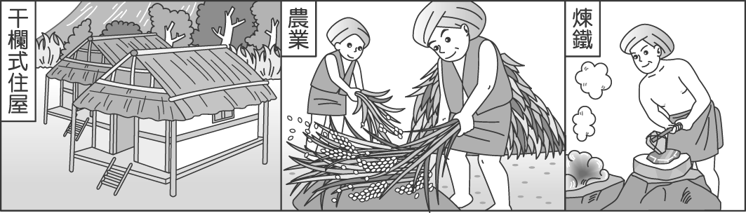
(Ａ)長濱文化 (Ｂ)圓山文化 (Ｃ)十三行文化 (Ｄ)大坌坑文化。
- ( )俗話說：「民以食為天。」鄭氏時期是用何種方法來解決糧食短缺的問題？ (Ａ)積極從事土地拓墾 (Ｂ)向日本、南洋購買稻米 (Ｃ)強逼原住民提供糧食 (Ｄ)從中國走私稻米。
- ( )有一篇新聞報導如下：「西元 2000 年，兩位漁民在福建省冬古灣退潮後，無意間發現兩處堆積物，經專家初步挖掘出鐵炮、彈丸、陶瓷器等文物。而打撈上來的銅銃上均鑄有『國姓爺』的『國』字，鑄有『永曆通寶』字樣的銅錢則是當時東南沿海流通的貨幣……。」依報導內容推斷，此項挖掘工作將有助於我們了解下列哪一時期的歷史？（註：銃：一種舊式的槍械火器。）［98.第二次基測］ (Ａ)宋末元初 (Ｂ)元末明初 (Ｃ)明末清初 (Ｄ)清末民初。
- ( )明代的陳第曾至臺灣西南部安平外海，在停留約 20 日之間，他寫下第一篇記錄臺灣原住民的漢文文章《東番記》，裡面提到：「『大員』一地，乃赤崁外一小島，為入番社的門戶，島上多漢人，乃販海商賈。」陳第當時最有可能遇到下列哪一族的原住民？ (Ａ)西拉雅族 (Ｂ)凱達格蘭族 (Ｃ)噶瑪蘭族 (Ｄ)排灣族。
- ( )小鳳日前至澎湖旅遊，見到一塊「沈有容諭退紅毛番韋麻郎等」碑。請問：碑上所指的「紅毛番」是下列何人？ (Ａ)荷蘭人 (Ｂ)西班牙人 (Ｃ)葡萄牙人 (Ｄ)英國人。
- ( )在史前文化演進過程中，哪一種生活型態出現後，因為可養活更多的人口，促使人類社會活動出現更豐富的發展？ (Ａ)採集 (Ｂ)狩獵 (Ｃ)漁撈 (Ｄ)農耕。
- ( )隨著大航海時代的來臨，葡萄牙人向東尋找殖民地，遂占領何處建立與中國貿易的據點？ (Ａ)澎湖 (Ｂ)澳門 (Ｃ)馬尼拉 (Ｄ)臺灣。
- ( )下列哪一個臺灣地名與鄭成功時期的軍屯政策有關？ (Ａ)田中 (Ｂ)竹圍 (Ｃ)左營 (Ｄ)官田。
- ( )阿裕要寫一篇臺灣史報告，他主要以《熱蘭遮城日記》、聯合東印度公司檔案等史料作為參考依據。依此判斷，他寫的是臺灣哪一時期的歷史？ (Ａ)荷治時期 (Ｂ)清帝國早期 (Ｃ)清帝國晚期 (Ｄ)鄭氏時期。
- ( )幼穎利用暑假走訪臺灣目前所發現最古老的史前文化，附表是她所蒐集的資料，其中哪一項錯誤？
(Ａ)時間 (Ｂ)地點 (Ｃ)生產方式 (Ｄ)使用工具。
- ( )下列何人接受明朝招安後，勢力迅速擴大，成為東亞海域霸主，壟斷中國對外貿易？ (Ａ)鄭芝龍 (Ｂ)鄭成功 (Ｃ)鄭經 (Ｄ)鄭克塽。
- ( )1630 年代，日本結束了在臺灣的活動，同時西班牙也逐漸放棄經營臺灣，此二者的動向與下列何者有關？ (Ａ)聯合東印度公司已控制全臺灣 (Ｂ)日本實行鎖國政策 (Ｃ)臺灣爆發大規模反抗運動 (Ｄ)日本與荷蘭發生軍事衝突。
- ( )明朝滅亡後，不少明朝遺臣相繼在中國南方擁立宗室為王，成立政權與清廷對抗。請問：歷史上如何稱呼這段時期？ (Ａ)南朝時期 (Ｂ)鄭氏時期 (Ｃ)南宋時期 (Ｄ)南明時期。
- ( )鄭成功父子來臺期間，由於必須養活大批軍民，糧食匱乏成為當時亟需解決的問題。請問：鄭氏時期，以何種方法來改善物資不足的現象？ (Ａ)墾殖、貿易 (Ｂ)走私、搶劫 (Ｃ)墾殖、搶劫 (Ｄ)貿易、搶劫。
- ( )新育與家人計畫暑假時到臺東觀光，旅行社安排的行程中包括到當地的遺址公園參觀。新育如果想先了解此一遺址的史前文化，可以上網查閱哪一個相關資料？ (Ａ)卑南文化 (Ｂ)圓山文化 (Ｃ)大坌坑文化 (Ｄ)十三行文化。
- ( )鄭氏治臺時期，臺灣輸出的主要商品為何？(甲)蔗糖；(乙)茶葉；(丙)鹿皮；(丁)樟腦 (Ａ)甲乙 (Ｂ)丙丁 (Ｃ)甲丙 (Ｄ)乙丁。
- ( )臺灣流傳一首歌謠，歌詞內容提到：「阿里山的姑娘，美如水啊。阿里山的少年，壯如山……。」請問：阿里山上的原住民族群應是下列哪一族？ (Ａ)邵族 (Ｂ)鄒族 (Ｃ)噶瑪蘭族 (Ｄ)阿美族。
- ( )老師介紹下列四本與臺灣歷史有關的課外讀物，要班上同學自行閱讀。仲偉對荷蘭統治時期的歷史特別有興趣，那麼他應該閱讀下列哪一本書？ (Ａ)《大員地區開發史》 (Ｂ)《臺灣山區開發史》 (Ｃ)《蛤仔難的貿易史》 (Ｄ)《臺灣文教的起源》。
- ( )幾年前，儲放在蘭嶼的核廢料曾引起當地原住民的不滿，並要求政府盡速撤離。請問：居住在蘭嶼的原住民屬於下列哪一族？ (Ａ)泰雅族 (Ｂ)阿美族 (Ｃ)達悟族 (Ｄ)魯凱族。
- ( )臺灣經過漫長的石器時代之後，在距今約兩千年前，開始進入金屬器時代。此時除了繼續使用石器和陶器外，也開始使用鐵製工具。請問：下列何者是臺灣金屬器時期的代表遺址？ (Ａ)大坌坑文化 (Ｂ)圓山文化 (Ｃ)卑南文化 (Ｄ)十三行文化。
- ( )臺灣是 17 世紀漢人、日本人、荷蘭人、西班牙人等在東亞地區進行貿易的重要據點。當時臺灣會扮演這種角色的原因，主要是具備了下列哪一項優越的地理條件？［94.第一次基測］ (Ａ)地形 (Ｂ)氣候 (Ｃ)位置 (Ｄ)人口。
- ( )17 世紀時，西班牙占據臺灣北部的目的為何？ (Ａ)作為與日本貿易的據點 (Ｂ)作為與朝鮮貿易的據點 (Ｃ)作為與東南亞貿易的轉口站 (Ｄ)作為向菲律賓發展的據點。
- 題組(每題2分)
- 大航海時代，荷蘭人和西班牙人先後占據臺灣，請參考附圖回答問題：
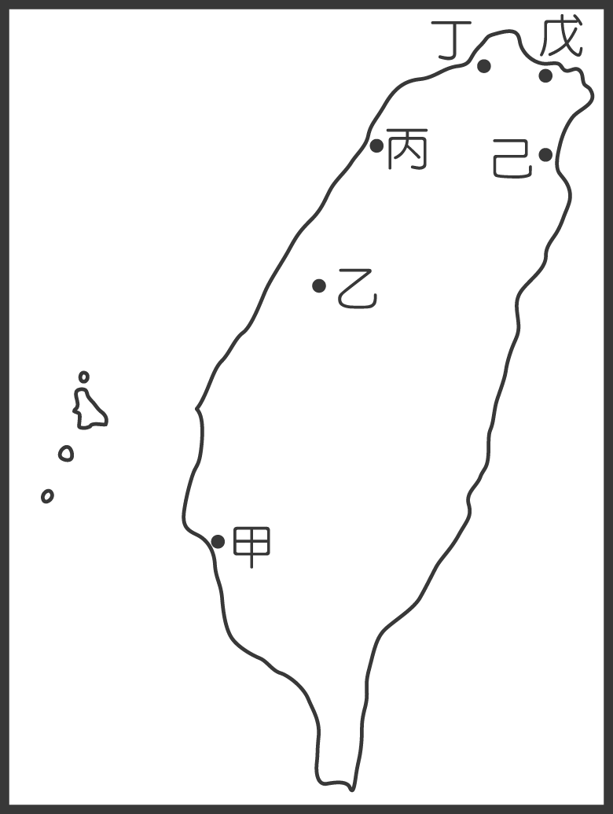
（ ）(36)荷蘭人興築的熱蘭遮城是位於圖中何地？ (Ａ)甲 (Ｂ)乙 (Ｃ)丙 (Ｄ)丁。
（ ）(37)圖中哪些地區曾被西班牙人占領？ (Ａ)乙丙丁 (Ｂ)丙丁戊 (Ｃ)丁戊己 (Ｄ)甲丁戊。
- 臺灣歷史上，每個階段均有不同的經濟活動。請回答下列問題：
（ ）(38)下列何者是荷治時期，臺灣主要的輸出品？ (Ａ)鹿皮、軍火 (Ｂ)蔗糖、鹿皮 (Ｃ)稻米、紡織品 (Ｄ)布料、日用品。
（ ）(39)下列何者是鄭氏時期與臺灣有貿易往來的國家？ (Ａ)日本、英國 (Ｂ)日本、荷蘭 (Ｃ)中國大陸、葡萄牙 (Ｄ)日本、朝鮮。
- 清帝國時期，將臺灣原住民區分成熟番、生番，請參考附圖並回答下列問題：
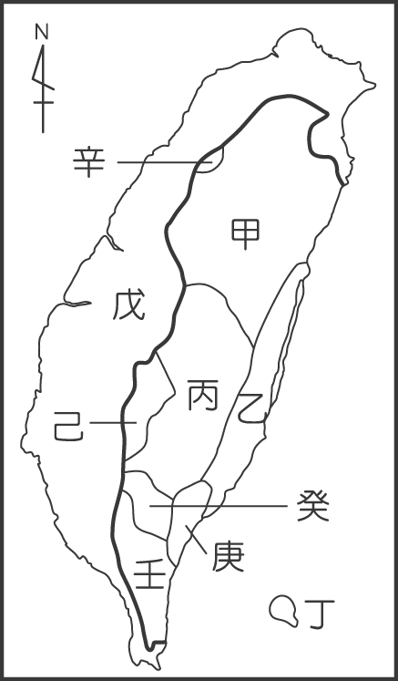
（ ）(40)原住民被分成熟番、生番，主要是根據下列何種原因？ (Ａ)文化的高低 (Ｂ)是否歸順統治者 (Ｃ)文字的有無 (Ｄ)族群的大小。
（ ）(41)熟番主要是分布在附圖中哪個地區？ (Ａ)甲 (Ｂ)戊 (Ｃ)己 (Ｄ)癸。
（ ）(42)分布在「乙」的原住民，是下列哪一個族群？ (Ａ)達悟族 (Ｂ)阿美族 (Ｃ)卑南族 (Ｄ)泰雅族。
- 請閱讀下列資料並回答問題：
近日毛利青少年來臺尋根，從臺北到花蓮、臺東，走訪原住民部落，其中毛利人的老祖宗和臺東卑南文化遣址最有淵源。
毛利女孩喜歡配戴玉器項鍊，男孩身上也隨身帶著玉器，有些玉器和卑南文化遺址出土的幾乎一模一樣。玉器是臺灣史前人類很重要的陪葬品，這次毛利青少年訪問團小團長說，玉器在紐西蘭傳統文化中有很特殊的意義，有的是傳家寶，有的是長輩因特殊原因送給晚輩，他身上的玉器是長輩送的，希望他傳承毛利文化。
（改寫自：毛利人來臺尋根 卑南遺址的巴圖是傳家寶，中央社，2018/08/29。）
毛利人：紐西蘭的原住民
（ ）(43)請選出最適合本資料的標題。 (Ａ)紐西蘭毛利人的向外擴散 (Ｂ)紐西蘭毛利人的尋根之旅 (Ｃ)臺灣原住民族的向外擴散 (Ｄ)臺灣原住民族的尋根之旅。
（ ）(44)為何遠在紐西蘭的毛利人要到臺灣「尋根」，並走訪原住民族部落？ (Ａ)因為毛利人屬於南島語族 (Ｂ)因為毛利人希望移民到臺灣 (Ｃ)因為他們希望能多採購一些玉器 (Ｄ)因為毛利人需要臺灣原住民的協助。
- 配合題(每題2分)
- 請將下列有關臺灣史前文化與其特色配對。
(A)玻璃裝飾品 (B)已知用火 (C)飼養家畜
(45)舊石器時代：【 】。
(46)新石器時代：【 】。
(47)金屬器時代：【 】。
- 16 世紀，歐洲人陸續來到東亞尋找貿易據點。請將下列歐洲各國與其在亞洲的根據地相配合，並填入代號。
(A)馬尼拉 (B)澳門 (C)巴達維亞
(48)荷蘭：【 】。
(49)西班牙：【 】。
(50)葡萄牙：【 】。

『 努力不一定會成功，但不努力一定不會成功』

